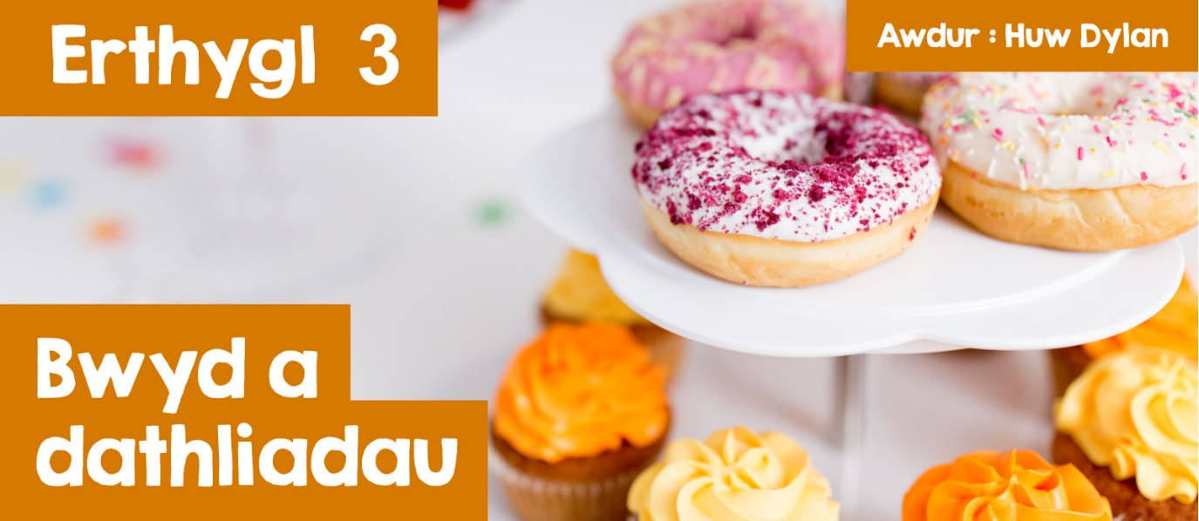

# **Bwyd a dathliadau**

Ydach chi wedi meddwl erioed gymaint o ran sydd gan fwyd mewn dathliadau crefyddol ac anghrefyddol?

Fedrwch chi feddwl am ddathliadau personol a theuluol lle mae bwyd a bwyta wedi bod yn rhan fawr ohonynt?

Does dim angen meddwl yn galed iawn oherwydd mae cymaint ohonyn nhw - cinio neu de i ddathlu bedydd neu seremoni enwi, parti pen-blwydd efo’r deisen a’r canhwyllau, gwledd briodas a hyd yn oed te claddu. Heb sôn am yr hyn sy’n cael ei fwyta ar adegau arbennig o’r flwyddyn fel twrci adeg y Nadolig ac wyau siocled adeg y **Pasg**.

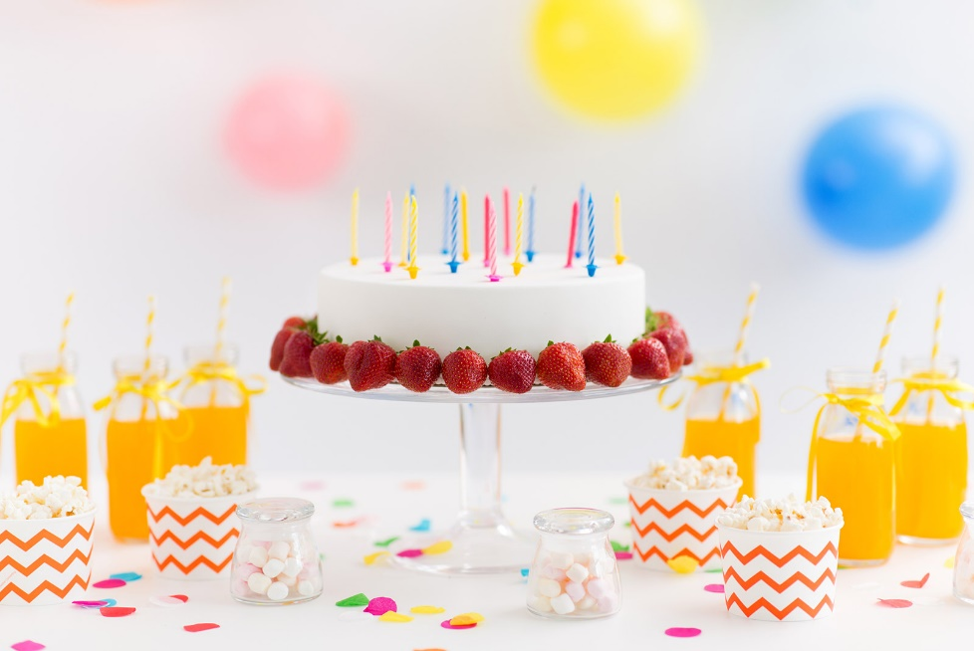

Pam da chi’n meddwl fod bwyd mor ganolog i’r dathliadau? Mae bwyd yn iaith sy'n mynd y tu hwnt i ffiniau crefyddol, diwylliannol a chymdeithasol. Mae bwyd yn medru dod â phobl at ei gilydd. Nid rhywbeth i’r corff yn unig yw bwyd – mae’n gallu cynrychioli gwerthoedd sy’n bwysig o fewn crefyddau arbennig, o fewn diwylliannau gwahanol ac o fewn cymdeithas yn gyffredinol.

Mae’r defnydd o fwyd wedi bod yn rhan o ddathliadau crefyddol erioed. Mae bwydydd gwahanol yn cynrychioli elfennau gwahanol yn y gwyliau crefyddol amrywiol.

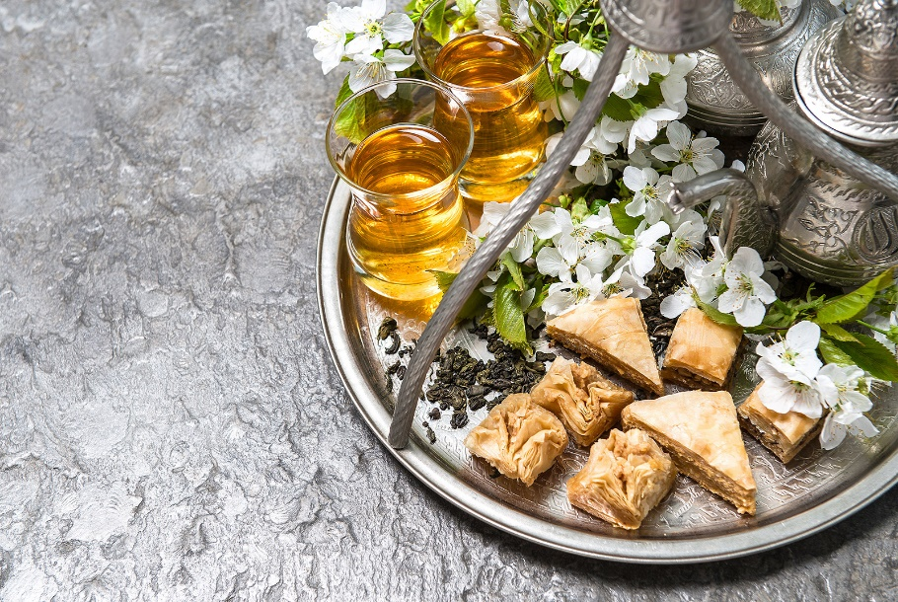

***Eid al-Fitr***

Mae gŵyl **Eid al-Fitr** yn dod ag ympryd mis **Ramadan** i ben yn y grefydd Islamaidd. Bydd teuluoedd a ffrindiau yn cyfarfod i fwynhau prydau a chyfnewid anrhegion. Mae'n achlysur llawen sy'n llawn cariad, hapusrwydd a diolchgarwch. Mae Eid yn cael ei alw’n ‘Eid melys’ neu ‘Ŵyl siwgr’ oherwydd y danteithion melys sy’n cael eu bwyta. Mae'n debyg bod y traddodiad o fwyta melysion ar **Eid al-Fitr** wedi ei gychwyn gan Fwslimiaid cynnar ym **Medina**, Saudi Arabia, oedd yn defnyddio cynhwysion coginio oedd ar gael fel datys a mêl ar gyfer eu dathliadau. Mae’r siwgr sy yn y ddau fwyd yn rhoi egni ar ôl mis o ymprydio. Wrth i Islam ymledu ar draws y byd, defnyddiodd y gwledydd hynny eu cynhwysion a'u gwybodaeth goginio eu hunain ar gyfer eu dathliadau **Eid al-Fitr**, gan arwain at y myrdd o brydau **Eid al-Fitr** sydd ar gael heddiw.

Mae bwyd hefyd yn cael lle blaenllaw o fewn dathliadau Iddewig. Mae **Gŵyl y Peshach** yn dathlu sut y bu i’r Iddewon ddianc o gaethiwed yn yr Aifft dan arweiniad Moses. Un o’r prif ddigwyddiadau yn y dathliadau yw pan ddaw’r teulu at ei gilydd i fwyta pryd y **Seder**.

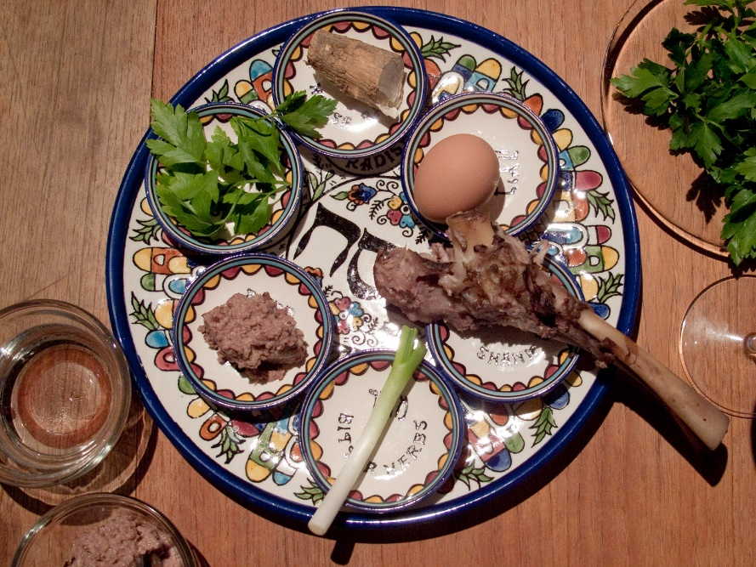

*Plat y* ***Seder***

*©* [*https://www.flickr.com/photos/29233640@N07/3425839221/*](https://www.flickr.com/photos/29233640@N07/3425839221/)

Ar ganol y bwrdd mi fydd plât y **Seder** a phob un o’r bwydydd arno yn cynrychioli rhyw agwedd o’r hanes ac o brif thema’r Peshach sef cael dianc o gaethwasiaeth i ryddid. Mae o leiaf pum bwyd yn mynd ar y plât **Seder**: asgwrn shank (seroa) - cig oen ran amlaf i atgoffa am y Degfed Pla lle bu i waed yr ŵyn ar y drysau arbed yr Iddewon rhag angel marwolaeth; wy (beitzah) sy’n cynrychioli tymor y gwanwyn, perlysiau chwerw (maror) i atgoffa am chwerwder caethwasiaeth a dagrau’r caethweision, llysiau gwyrdd (karpas) i gynrychioli tyfiant y gwanwyn a phast melys o'r enw haroset (cymysgedd o afalau, raisins, cnau, perlysiau a gwin) yn symbol o’r mortar roedd y caethweision Iddewig yn ei ddefnyddio i adeiladu i’r Eifftiaid. Yn gyffredinol dim ond ychydig bach o fwyd symbolaidd sydd ar blât y **Seder**. Bydd pryd mwy sylweddol yn dilyn y pryd symbolaidd.

Gŵyl Iddewig arall yw’r **Purim** sy’n cofio am y frenhines Esther a’i hewythr Mordecai yn achub yr Iddewon rhag cynllwyn Haman i’w lladd. Dyma ŵyl fwyaf llawen yr Iddewon a bwyta ac yfed yn rhan allweddol ohoni. Un o’r bwydydd mwyaf poblogaidd ar **Purim** ydi teisennau triongl o'r enw **Hamantaschen**, sy'n llawn hadau pabi. Maen nhw'n bwyta hadau oherwydd dim ond hadau yr oedd Esther yn eu bwyta tra roedd hi'n byw ym mhalas y brenin. Mae ‘**Hamantaschen**’ yn gallu cael ei gyfieithu fel ‘pocedi Haman’ sy’n cyfeirio at y llwgrwobrwyon yr oedd yn ei dderbyn neu fel ‘clustiau Haman’ sy’n cyfeirio at y math o gap neu het yr oedd yn ei wisgo.

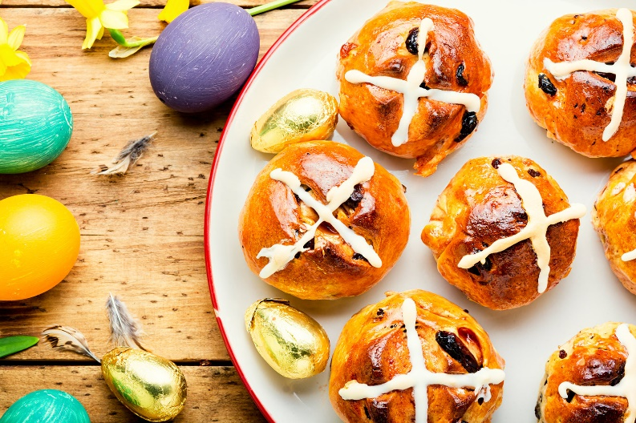

***Gŵyl y Pasg***

Gwelir bwydydd gwahanol hefyd yn rhan nid yn unig o ddathliadau’r **Pasg** Cristnogol ond o ddathliadau’r ŵyl yn gyffredinol. Yr un mwyaf poblogaidd yw’r wy sy’n symbol o fywyd newydd ac felly o’r gwanwyn ond i Gristnogion mae hefyd yn symbol o atgyfodiad Iesu. Mae’r plisgyn tu allan yn cynrychioli'r ogof y rhoed Iesu ynddi a’r cyw oddi mewn i’r wy yn cynrychioli Iesu ei hun. I Gristnogion mae bwyta ‘picen y Grog’ (Hot Cross Bun) yn golygu diwedd y Grawys gyda’r groes ar y top yn cynrychioli croeshoeliad Iesu. Caiff teisen Simnel hefyd ei bwyta adeg y **Pasg**. Yn draddodiadol caiff ei haddurno efo unarddeg o beli marzipan, un ar gyfer pob un o ddisgyblion Iesu. Nid oes un ar gyfer Jiwdas gan iddo fradychu Iesu. Yn aml i ginio ar Ddydd Sul y **Pasg** ceir cig oen sy’n atgoffa Cristnogion am aberth Iesu fel oen Duw. Efallai mai’r bwydydd mae Cristnogion yn ei gysylltu fwyaf a’r **Pasg** yw’r bara a’r gwin sy’n cael eu defnyddio yng ngwasanaeth yr **Offeren/Cymun/Swper yr Arglwydd** ac sy’n eu hatgoffa o Iesu yn ystod y Swper Olaf yn cymryd bara a’i dorri fel symbol o’i gorff yn cael ei dorri ar y groes a gwydriad o win fel symbol o’i waed yn cael ei dywallt ar y groes. Yn ystod blynyddoedd cynnar yr Eglwys Gristnogol roedd bwyta’r bara ac yfed y gwin yn symbolaidd yn rhan o bryd bwyd mwy sylweddol o’r enw gwledd yr Agape sef gwledd cariad. Byddai Cristnogion yn dod a bwyd eu hunain i fwyta yng nghwmni ei gilydd.

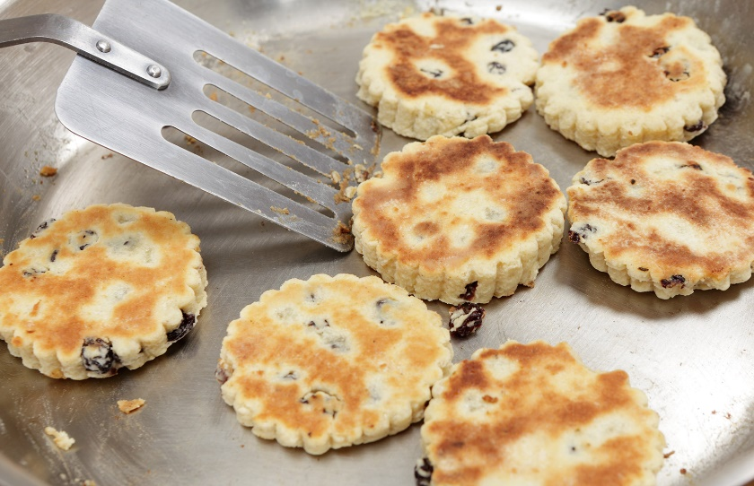

*Cacen gri*

Mae bwyd hefyd yn rhan o ddiwylliant a **hunaniaeth** gwahanol wledydd a phobl. Oes yna fwydydd sy’n rhan o’n **hunaniaeth** ni fel Cymry? Yn hanesyddol mae bwyd Cymreig wedi bod yn fwyd iachus syml - seigiau swmpus wedi'u gwneud gyda dim ond ychydig o gynhwysion syml o ansawdd. A heddiw mae pwyslais mawr ar yr hyn sy’n cael ei alw’n ‘fwydydd Cymreig’ – o gig a llefrith, i gaws a gwin, i lysiau, wyau a theisennau, o jam a phicl i gwrw a gwirodydd a llawer mwy. Cynnyrch wedi ei eni a’i fagu a’i gynhyrchu yma yng Nghymru – bwyd yn ein cynrychioli ni fel Cymry.

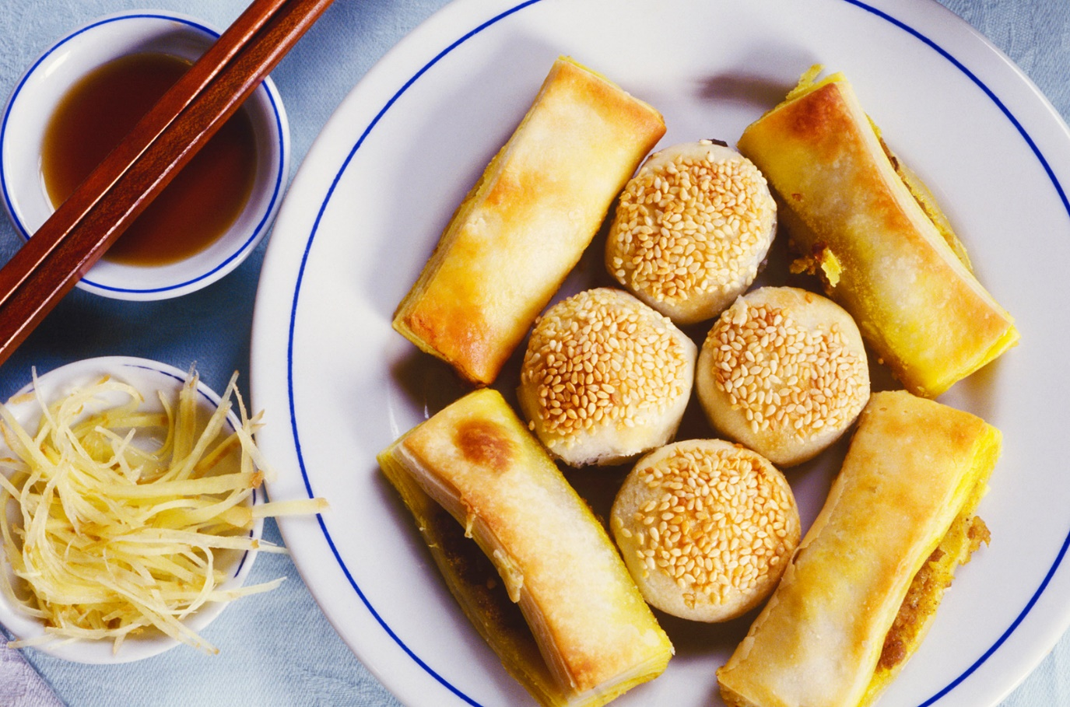

Mae'r Flwyddyn Newydd Tsieineaidd yn enghraifft arall o **hunaniaeth** unigryw sy'n cael ei ddathlu gyda bwyd. Un o ddigwyddiadau pwysicaf yr ŵyl yw cinio Nos Galan. Mae'r cinio yn gyfle i deuluoedd Tsieineaidd ddod at ei gilydd ac os na all aelod o'r teulu ddod i’r pryd, bydd y teulu'n gadael eu lle yn wag wrth y bwrdd ac yn gosod set o offer ar eu cyfer. Mae yna amrywiaeth o seigiau sy'n cael eu paratoi'n aml ar Flwyddyn Newydd Tsieineaidd gan gynnwys ‘spring rolls’ a thwmplenni.

I nifer o bobl yn ein cymdeithas ni mae mynd allan am bryd o fwyd yn ffordd o ddathlu rhai o’r pethau sy’n bwysig iddynt mewn bywyd – cysylltiadau teuluol, cyfeillgarwch a chymuned. Mae ‘clwb cinio’ i’w gael mewn sawl ardal lle mae pobl yn dod at ei gilydd i rannu pryd o fwyd, i gymdeithasu ac i wrando ar siaradwr gwadd.

Gwelwn fod bwyd yn rhan o’r dathliadau a’r arferion yma i gyd a llawer mwy wrth gwrs. A fyddai’n bosib eu dathlu heb y defnydd o fwyd a bwyta neu a ydi hynny yn angenrheidiol i roi ystyr a gwerth i’r dathliadau gwahanol?